- Vstoupit na stránku https://is.fotbal.cz/
- Zvolit „Elektronická žádost o členství FAČR“
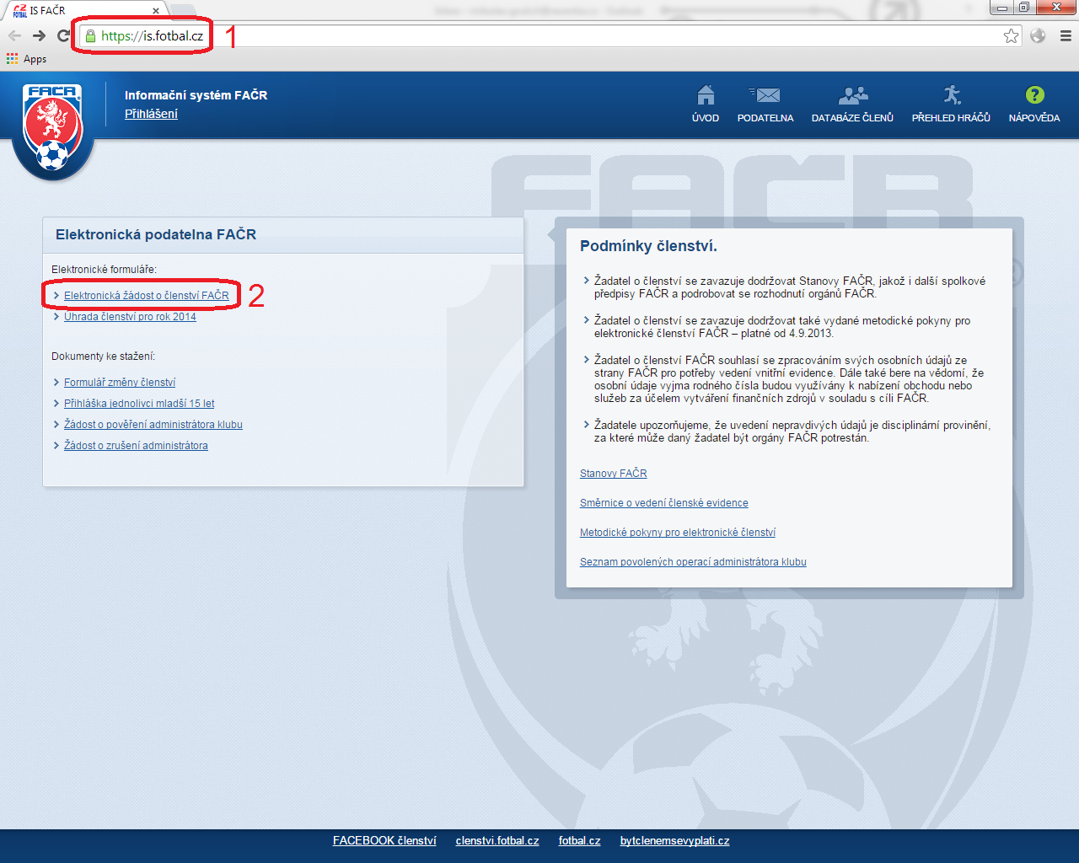
- Vyplnit osobní údaj, bydliště a kontakty
- Zaškrtnout volbu „Chci se stát členem prostřednictvím klubu“, vyplnit číslo klubu 10A0191 a název klubu SK UNION Vršovice
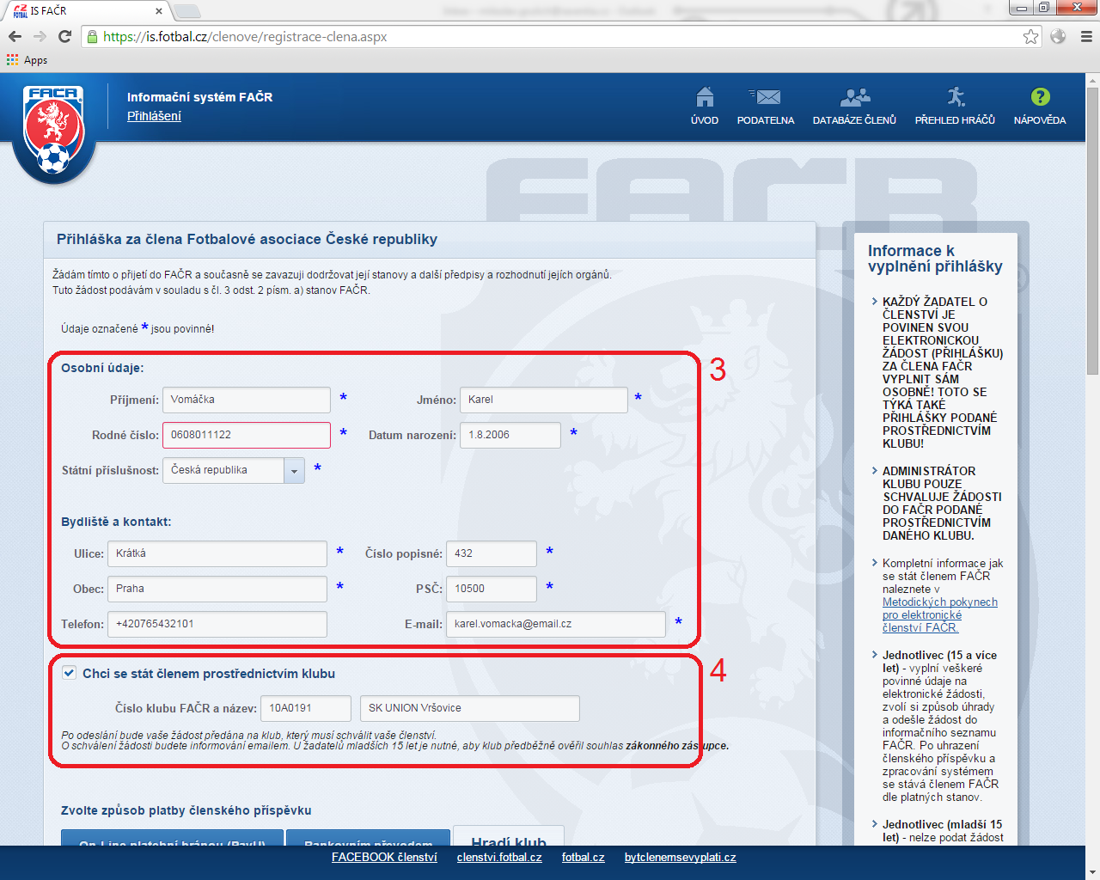
- Způsob platby členského příspěvku zvolte Hradí klub
- Zaškrtněte souhlas, opište kontrolní kód a stiskněte tlačítko Odeslat žádost
